ПРИПРЕМА ЗА ЧАС БРОЈ 51
Предмет | Математика | Разред
Учитељица/учитељ |  | Датум одржавања
Наставна тема/област | Природни бројеви до 100
Наставна јединица | Редни бројеви
Тип часа | утврђивање
Циљ часа | Правилно читање и писање редних бројева и разликовање основних и редних бројева.
Очекивани исходи на крају часа | Ученик ће бити у стању да:  - користи и правилно записује редне бројеве.
Наставне методе | дијалошка, демонстративно-илустративна, метода практичних радова
Наставна средства | уџбеник (2. део), дигитални уџбеник, наставни листић
Облици рада | фронтални, индивидуални
Међупредметне компетенције | компетенција за целоживотно учење, комуникација и сарадња, решавање проблема
Међупредметно повезивање | Српски језик, Свет око нас, Ликовна култура
Кључни појмови | Редни бројеви
Приказ мултимедијалних садржаја наставне јединице
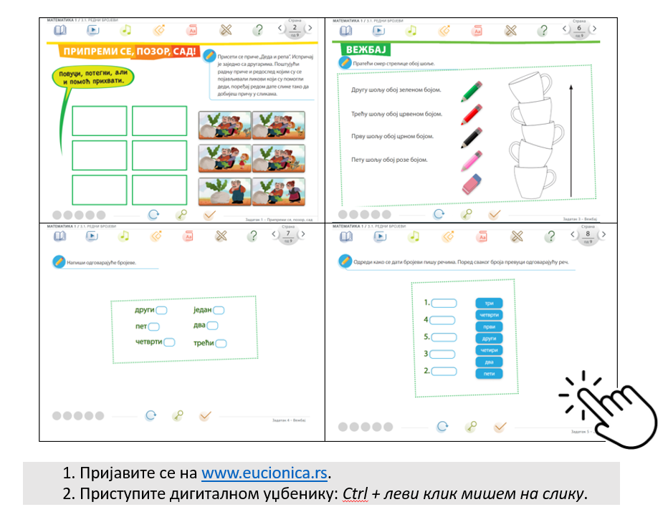

ТОК ЧАСА
Планиране активности учитеља | Планиране активности ученика
Уводни део часа (5 минута)
Проверава домаћи задатак.  Изводи пред таблу десет ученика, који треба да стану у врсту. Од осталих ученика тражи да правилно изговарају редне бројеве, тако што ће, на пример, говорити: „Први у реду је Петар. Нина је друга...ˮ. Пита ко је трећи у реду, а ко пети.  Понавља с ученицима шта означавају редни бројеви и како се они пишу.  Ученици дају своје примере за редне бројеве. | Слуша, учествује у разговору, анализира, сарађује, броји, упоређује, образлаже мишљење, решава задатке.
Главни део часа (35 минута)
Истиче циљ часа, записује наслов на табли: Редни бројеви.  За увежбавање се користе различите активности.  Читање и писање редних бројева увежбавати одговарањем на питања, усменим и писменим путем. Питања могу бити:  Који си разред?  У ком реду седи Дуња?  На ком спрату станујеш?  Анализирање распореда часова:  Који час по реду је данас математика?  У петак имамо час ликовне културе. Који је то час по реду?  БРОЈИМО ПО РЕДОВИМА  Колико кружића има у реду?  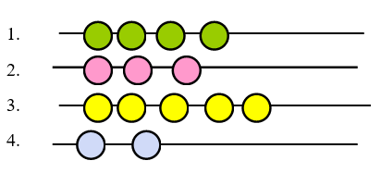  БРОЈИМО ПО КОЛОНАМА  Колико кружића има у колони?  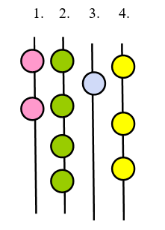  * Самостални рад: Наставни листић у Прилогу.  Са ученицима решава задатке на са наставног листића.  Док ученици раде, учитељ их обилази, проверава њихов рад, скреће им пажњу на то да уредно и прецизно обоје оно што је потребно, да пазе на рукопис итд. Повратна информација о урађеним задацима фронтално.  Учитељ још једном понавља да редни бројеви означавају редослед, тј. који је неко или које је нешто по реду и да се после редног броја обавезно ставља тачка.  Заједнички рад и анализа задатака у уџбенику на стр. 8.   Упућује ученике на интерактивне задатке у дигиталном уџбенику (лекција 3.1. Редни бројеви). | Слуша, учествује у разговору, анализира, црта, боји, сарађује, броји, упоређује, образлаже мишљење, решава задатке.
Завршни део часа (5 минута)
Домаћи задатак, стр. 9 у уџбенику. | Слуша, одговара на питања, сарађује.

Изглед табле
Редни бројеви

Колико кружића има у реду?
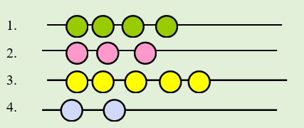
Колико кружића има у колони?
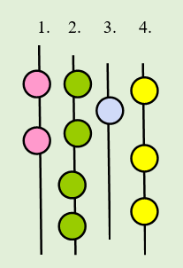

Начини провере остварености исхода:
ОКВИР ЗА ПРЕИСПИТИВАЊЕ ОСТВАРЕНОГ ЧАСА:
- Да ли ми је адекватан избор начина провере остварености исхода?
- Да ли сам планирао/планирала адекватне активности ученика?
- Да ли је било одступања/потешкоћа приликом остваривања планираног?
- Шта бих променио/променила?

ПРИЛОГ
Наставни листић

Редни бројеви

1. Напиши речима наведене бројеве.
3._______ 1. ______ 4._______ 2._______ 5._______

2. Другу лопту гледано слева надесно обој плаво, пету зелено, трећу жуто, прву црвено, а четврту остави необојену.



3. Обележи аутомобиле редним бројевима здесна налево.


___ ____ ____ ____ ___

4. Напиши на ком месту је која од датих сличица.
☻ ☼ ♥ ☺ ■
☺- ___ ■ -___ ♥ - ___ ☻-___ ☼ -___

Решења задатака са наставног листића

Редни бројеви
1. Напиши речима наведене бројеве.
3. трећи 1. први 4. четврти 2. други 5. Пети

2. Другу лопту гледано слева надесно обој плаво, пету зелено, трећу жуто, прву црвено, а четврту остави необојену.

3. Обележи аутомобиле редним бројевима здесна налево.

5. 4. 3. 2. 1.

4. Напиши на ком месту је која од датих сличица.
☻ ☼ ♥ ☺ ■
☺- 4. ■ - 5. ♥ - 3. ☻- 1. ☼ - 2.

